**【安全生产技术】防火防爆、雷击和静电考点汇总（图文）**

近五年试卷分值波动较大，每个考点用“连续考点”（五年内连续考试四次以上的考点）、“常考点”（五年内考试三次的考点）、“轮换考点（五年内考过的考点）”标注。

**电气防火防爆技术**

**危险物质及危险环境**

**【连续考点，约占2分】**

**一、危险物质【了解】**

Ⅰ类：矿井甲烷；

Ⅱ类：爆炸性气体（根据最大试验安全间隙和最小引燃电流比分为 ABC 三类，C 类最危险）；

Ⅲ类：爆炸性粉尘（分为 ABC，C 类最危险）。

**二、危险环境【重点记忆】**

1、爆炸性气体环境

0 区：正常运行时连续出现或长时间出现爆炸性气体、蒸气或薄雾的区域（除装有危险物质的密闭空间，很少存在 0 区）；

1 区：正常运行时可能出现爆炸性气体、蒸气或薄雾的区域；

2区：正常运行时不出现，或即使出现也只是短时间出现爆炸性气体、蒸气或薄雾的区域。

记忆口诀：气体是零起点，起点最危险；

2、爆炸性粉尘环境

20 区：正常运行时，可燃性粉尘连续出现或长时间出现；

21 区：正常运行时，可能出现粉尘数量足以形成可燃性粉尘与空气混合物；

22 区：异常情况下，可燃性粉尘云偶尔出现并且只是短时间存在。

记忆口诀：二十粉（分）最危险；

3、火灾危险环境

分为火灾危险 21（可燃液体）；

22（可燃粉尘）；

23 区（固体可燃物质）。

1. **防爆电器设备【了解】**

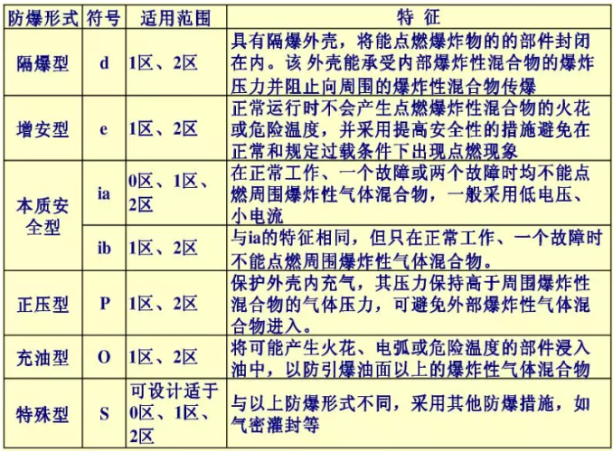

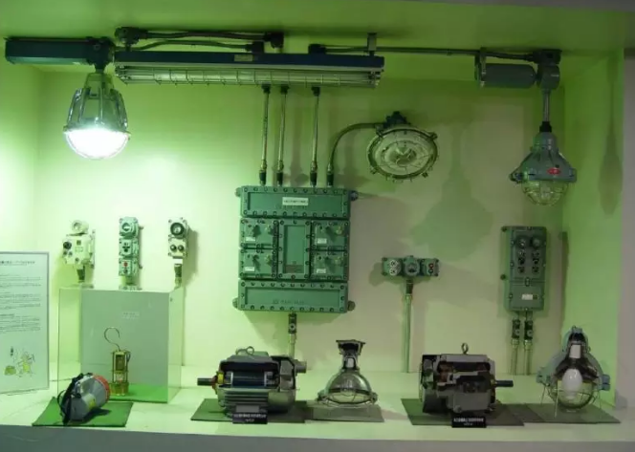

**雷击和静电防护技术**

**防雷措施**

**【连续考点，约占2分】**

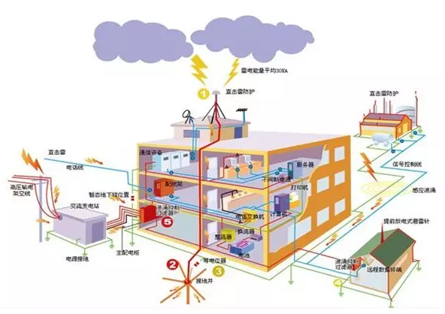

**一、防雷建筑物分类**

**第一类防雷建筑物分三小项：**

1)与火炸药相关危害较大的建筑物；

2)有0区或20区（高频出现爆炸性物质）的建筑物；

3)有1区或21区（低频出现爆炸性物质）的建筑物。

**第二类防雷建筑物分十小项：**

1)国家级文物建筑物；

2、3、4)人员密集或具有重要作用的建筑物；

5)与火炸药相关危害较小的建筑物；

6)有1区或21区（低频出现爆炸性物质）危害较小的建筑物；

7)有2区或22区（偶然出现爆炸性物质）的建筑物；

8)有爆炸危险的露天钢质封闭气罐的建筑物；

9)预计雷击次数大于0.05次／a的省级、重要作用的建筑物；

10)预计雷击次数大于0.25次／a的民用建筑物。

**第三类防雷建筑物分五小项：**

1)省级文物、档案建筑物；

2)预计雷击次数0.01~0.05次／a的省级、重要作用的建筑物；

3)预计雷击次数大于0.05~0.25次／a的民用建筑物；

4)雷暴日大于15d／a且15m以上高耸建筑物；

5)雷暴日不超过15d／a且20m以上高耸建筑物。

**二、防雷技术分类**

外部防雷装置：针对直击雷的防护，包括接闪器，引下线，接地装置；

用于建筑物防雷的整套装置，直击雷防护：建筑物、输电线、变电站装设避雷针、避雷线、避雷网。

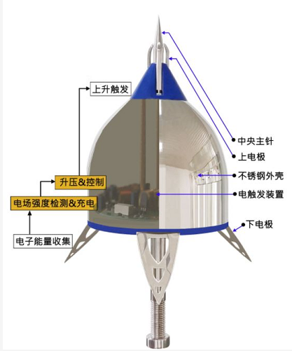

内部防雷装置：包括防雷电感应，防反击，屏蔽导体，避雷器，等电位连接件；

感应雷防护：建筑物内不带电的金属设备、结构连成整体并接地。

雷电冲击波防护：变配电装置、架空线安装阀型避雷器。

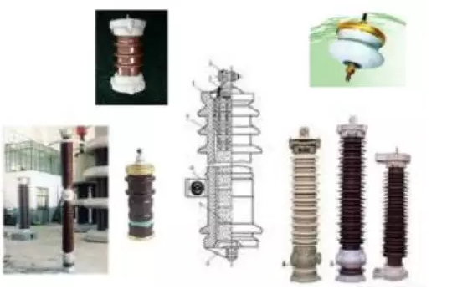

人身防雷：雷暴时，减少在户外停留；在户内离开电源线、照明线、天线等，关闭门窗。

**静电防护**

**【常考点，约占2分】**

1.环境危险程度的控制，取代易燃介质，降低爆炸性气体浓度，减少氧化剂含量；

2.工艺控制材料的选用，限制物理运动速度，加大静电消散过程 ；

3.静电接地；

4.增湿；

5.静电中和剂；

6.抗静电添加剂

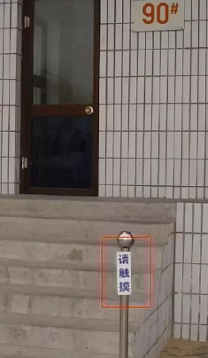

**电气装置安全技术**

**主要变配电设备安全**

**【轮换考点，占1分】**

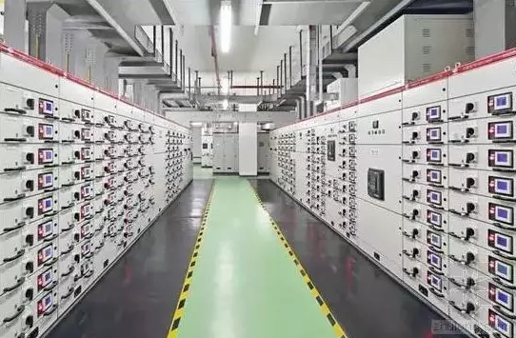

1、变配电站位置：避开易燃爆、容沉积粉尘的环境，设在企业上风侧，不应人员密集的场所。

2、建筑结构：耐火。门为非燃烧体或难燃烧体，向外开启（或两边）。

3、间距、屏护和隔离：变、配电装置与建筑物具有防火间距，充油设备要进行隔离。

4、通道：根据通道长度，设置出口。

5、标志：重要部位设“止步，高压危险”等标志。

6、封堵：门窗及空洞设置金属网，通向站外的孔洞、沟道应封堵。

7、安全用具和灭火器材：备有各种绝缘器具，可带电灭火的器材。

8、管理制度：工作票制度、操作票制度、工作监护制度等。

**用电设备和低压电器**

**【轮换考点，占1分】**

**手持电动工具**

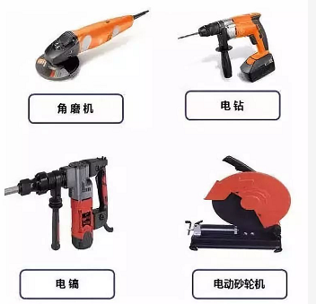

使用I类时，则应采用动作电流不大于30mA的保护措施，在导电性能良好的作业场所，应使用Ⅱ类或Ⅲ类设备；

在锅炉内、管道内等狭窄的场所，如使用Ⅱ类设备，则必须装设动作电流不大于15mA、动作时间不大于0.1s的漏电保护器。

**低压保护**

熔断器和热继电器属于最常见的低压保护电器。

